2020-2021学年度高中物理12月统考复习（二）
一、选择题
重力弹力摩擦力 1．下列关于摩擦力的说法中正确的是（ ）
A．有弹力必有摩擦力 B．有摩擦力必有弹力
C．滑动摩擦力的公式F=μF_{N}中的压力F_{N}一定等于重力
D．同一接触面上的弹力和摩擦力可能相互平行
2．（多选）关于重力、弹力和摩擦力，下列说法正确的是
A．重力的方向总是竖直向下 B．相互接触的物体之间一定有弹力
C．物体受到的滑动摩擦力的方向总与物体运动方向相反 D．两个物体之间有摩擦力，则一定有弹力
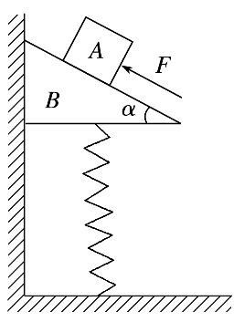
3．如图所示，物块A放在直角三角形斜面体B上面，B放在弹簧上面并紧挨着竖直墙壁，初始时A、B静止。现用力F沿斜面向上推A，但A、B仍未动，则施力F后，下列说法正确的是（ ）
A．A、B之间的摩擦力一定变大 B．B与墙之间可能没有摩擦力
C．B与墙面间的弹力可能不变 D．B与墙面间的弹力变大
力的分解与合成 1．关于力的合成和分解，以下说法中不正确的是（ ）
A．合力可比任一个分力都小 B．一对作用力与反作用力的合力为0
C．物体受三个共点力作用而平衡，其中任意两个力的合力必与第三个力等大反向
D．合力产生的效果与各分力共同产生的效果相同
2．把一个力分解为两个力时（ ）
A．一个分力变大时，另一个分力一定要变小 B．两个分力不能同时变大
C．无论如何分解，两个分力不能同时小于这个力的一半
D．无论如何分解，两个分力不能同时等于这个力
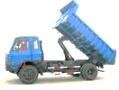
3．关于力的合成和分解，下列说法正确的是（ ）
A．一个2N的力和一个8N的力合成得到的合力可能是3N
B．力的合成遵循平行四边形定则，力的分解不遵循平行四边形定则
C．力的分解就是合力与分力的大小之差
D．一个力分解成两个力，任何一个分力都可能大于原来的力
摩擦力的突变 1 ．使用自卸式货车可以提高工作效率。如图所示，车厢由水平位置逐渐抬起，关于其中的货物所受摩擦力大小的变化，下列说法正确的是（ ）
A．摩擦力逐渐增大 B．摩擦力逐渐减小
C．摩擦力先减小后增大 D．摩擦力先增大后减小
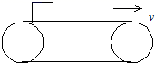
2．将物体轻轻放到以v前进的水平传送带上(物体刚要接触传送带以前就将手移开)，则物块经一段时间后便随传送带一起匀速前进，物块在落到传送带上达到速度v前后受到摩擦力情况是（ ）
A．先受静摩擦力，后受滑动摩擦力 B．先受滑动摩擦力，后不受摩擦力
C．先受滑动摩擦力，后受静摩擦力 D．先受静摩擦力，后不受摩擦力
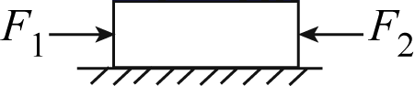
3．（多选）如图所示，水平桌面上的物体受到水平方向的力、和摩擦力的作用而处于静止状态，其中，．当撤去后，物体的受力情况及所处状态是（ ）
A．物体所受摩擦力大小为 B．物体受到的摩擦力向右
C．物体将向左运动 D．物体仍然静止

受力分析1．下列处于静止或者相对静止状态的物体，受力分析图示中正确的是（ ）
A．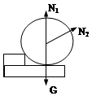 B．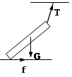 C．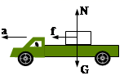 D．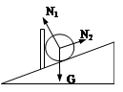
2．如图所示，物体A靠在竖直的墙面C上，在竖直向上的力F作用下，A、B物体均保持静止，则物体A受力分析示意图正确的是（ ）

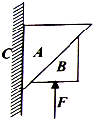
- 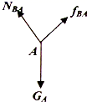 B．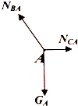 C．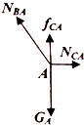 D．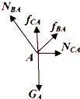
3．（多选）均匀长杆一端搁在地面上，另一端用细线系在天花板上，如图所示的受力分析示意图中，正确的是( )
A．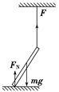 B．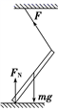 C．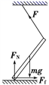 D．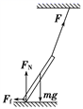
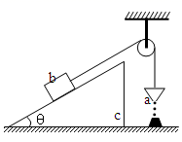
4．（多选）如图所示，倾角为的斜面体c置于水平地面上，小物块b置于斜面上，通过细绳跨过光滑的定滑轮与沙漏斗a连接，连接b的一段细绳与斜面平行，在a中的沙子缓慢流出的过程中，a、b、c都处于静止状态，则（ ）
A．b对c的摩擦力一定减小
B．地面对c的摩擦力先减小后增大
C．b对c的摩擦力方向可能平行斜面向上
D．地面对c的摩擦力方向一定水平向左
牛顿第一定律1.关于牛顿第一定律，下列说法中正确的是（ ）
A．牛顿第一定律是依靠实验事实，直接归纳总结得出的
B．根据牛顿第一定律可知，力是改变物体运动状态的原因
C．根据牛顿第一定律可知，力是维持物体运动的原因
D．牛顿第一定律反映了物体受到外力时的运动规律
2．关于牛顿第一定律的说法中正确的是（ ）
A．由牛顿第一定律可知，物体在任何情况下始终处于静止状态或匀速直线运动状态
B．牛顿第一定律既揭示了物体保持原有运动状态的原因，又揭示了运动状态改变的原因
C．牛顿第一定律反映了物体不受外力作用时的运动规律，因此物体在不受力时才有惯性
D．牛顿第一定律只是反映惯性大小的，因此也叫惯性定律
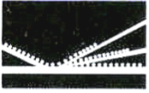
3．（多选）如图所示的装置可以演示伽利略的理想实验，装置为两个对接的斜面，让小球沿左边的斜面滑下并滚上右边的斜面，然后改变右边斜面的倾角，重复操作，利用曝光频率一定的相机拍下小球运动过程中的图片，则（ ）
A．该实验为牛顿第一定律的提出提供了有力的依据，因此牛顿第一定律是实验定律
B．由图可知小球在右侧的斜面上的速度逐渐减小，因此证实了“物体的运动需要力维持”
C．当右侧的斜面光滑且水平时，小球将做匀速直线运动，说明“如果没有外力的作用，小球将在水平面上永远运动下去”
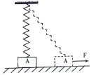
D．如果没有摩擦，小球在右边的斜面上将运动到与左边释放点相同的高度
弹簧模型．1如图所示，一物体A置于光滑的水平面上，一弹簧下端固定在物体上，上端固定在天花板上，此时弹簧处于竖直且为自然长度。现对物体施加一水平拉力，使物体沿水平面向右缓慢运动，运动过程中物体没有离开水平面，则关于此运动过程中物体的受力情况，下列说法正确的是( )
A．物体所受拉力F一定增大 B．物体所受弹簧的拉力先变大后变小
C．地面对物体的支持力一定增大 D．物体所受的合力一定增大
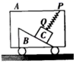
2．如图所示，小车静置在水平地面上，斜面置于小车上，滑块放在斜面上，一根轻弹簧一端固定在小车上的点、另一端系在滑块上的点，弹簧与的斜面垂直，、、三个物体均保持静止，下列有关斜面、滑块的受力情况的描述正确的是
A．若弹簧处于压缩状态，则滑块一定受3个力的作用
B．若弹簧处于压缩状态，则斜面一定受4个力的作用
C．若弹簧处于伸长状态，则滑块一定受4个力的作用
D．若弹簧处于伸长状态，则斜面一定受6个力的作用
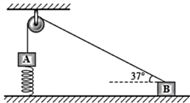
3．（多选）如图所示，质量为m_{A}=10kg的A物块下端连接着固定在直立于地面的轻质弹簧，上端连接着跨过定滑轮的轻质细绳，绳的另一端连接着静置于地面、质量为m_{B}=20kg的物块B．此时，与A相连的轻绳处于竖直方向，与B相连的轻绳与水平地面成37⁰角，并且弹簧的形变量为20cm,若弹簧劲度系数为k=200N/m，取重力加速度为g=10m/s²,sin37⁰=0.6，cos37⁰=0.8,不计滑轮与轻绳间的摩擦。关于物块B的受力情况，下列分析正确的有（ ）
A．轻绳对物块B的拉力一定为60N
B．地面对物块B的支持力可能为36N
C．地面对物块B的摩擦力可能为112N
D．轻绳对物块B的拉力与地面对物块B的摩擦力的合力一定竖直向上

二、实验题
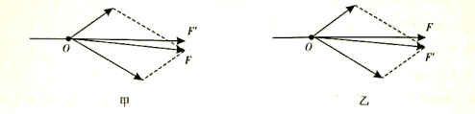
1．在“探究求合力的方法”的实验中。
（1）橡皮筯的一端固定在木板上，用两个弹簧秤把橡皮筯的另一端拉到某一确定的点“O”，时其合力用F 表示。再用一个弹簧秤将橡皮筯拉到同一点“O”时，其拉力用F`表示，则下面作图形正确的是______（选填“甲”或“乙”）。
（2）本实验采用的科学方法是__________（填字母代号）。
A．理想实验法 B．等效替代法 C．控制变量法 D．理想模型法

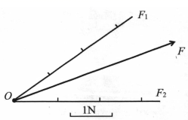
22．在“探究求合力的方法”实验中，用两只弹簧秤分别勾住两根细绳沿不同方向拉橡皮筋，使橡皮筋的结点伸长到0位置，如图已经确定两根细绳的方向，两只弹簧秤的读数分别为和； 然后用一只弹簧秤勾住细绳拉橡皮筋，使橡皮筋的结点也伸长到0位置，根据细绳的方向和弹簧秤的读数，如图已经画出力F； 请根据图中给定的标度，画出力和并用虚线把F的箭头端分别与、的箭头端连接起来。
23．某课外兴趣小组做“探究求合力的方法”实验，步骤如下：
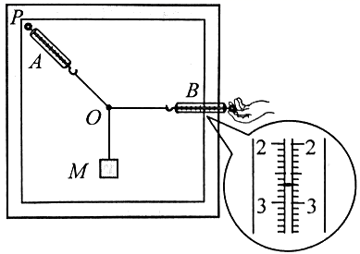
(1)在弹簧测力计的下端悬挂一重物M，记下重物静止时弹簧测力计的示数F.
(2)将贴有白纸的木板竖直放置，三个细线套一端共系于一个结点，另一端分别系于弹簧测力计A、B和重物M上，测力计A挂于固定点P，手持测力计B的端拉动细线，使结点静止于O点，如图所示。记录下O点位置、两个测力计示数、及_____。本实验用的弹簧测力计示数的单位为N，图中弹簧测力计B的示数只为_____N.
(3)在白纸上按一定标度作出F、、的图示，根据平行四边形定则作出、的合力F’的图示，若________，则平行四边形定则得到验证。
(4)本实验中采用的科学方法是_______.
A．理想实验法 B．等效替代法 C．控制变量法 D．建立物理模型法
(5)关于本实验，下列做法合理的是_______.
A．三根细线必须等长 B．要使两弹簧测力计的读数非常接近
C．每次实验时弹簧测力计B始终保持水平 D．使弹簧测力计、细线都位于竖直平面内
三、解答题
摩擦力．1.质量为的物体静置在水平地面上，已知物体与地面间的动摩擦因数，最大静摩擦力可近似认为等于滑动摩擦力，g取，则：当用的水平力推物体时，求物体所受摩擦力的大小；当用的水平力推物体时，求物体所受摩擦力的大小；当物体在水平面上向右运动时，突然受到水平向左的的拉力，求物体在停止运动之前所受摩擦力的大小和方向。

2．有一个木箱质量m=60kg，静止在水平地面上，工人推木箱，若动摩擦因数为µ=0.3，最大静摩擦力等于滑动摩擦力．求：（sin37°=0.6，cos37°=0.8，g="10N/kg" ）
（1）当沿水平方向推力F₁=150N时，此木箱所受的摩擦力大小f₁
（2）当与水平成37°的斜向上的推力F₂=400N时，此木箱所受的摩擦力大小f₂．
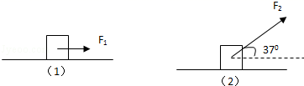

3．如图所示，质量M=1kg的斜面放在水平面上，斜面倾角θ=，质量为m=3kg的物体放在斜面上，给物体施加一个与斜面成α=的力，大小，系统处于静止状态。求：（计算结果可带根号）(1)对于物体和斜面构成的整体，请在框图中画出其受力分析示意图；
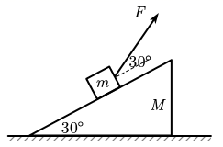
(2)地面对斜面的支持力M大小；(3)地面对斜面的摩擦力大小(4)斜面对物体的摩擦力大小与方向。

受力分析 1．一个重30N的物体置于斜面上，如图，斜面的倾斜角为30°，挡板竖直，不计一切摩擦．（取g=10m/s²）（1）画出小球受力分析示意图．（2）求出斜面和挡板对小球的作用力．
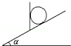

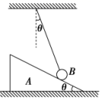
2．如图所示，质量为M的斜面体A放在粗糙水平面上，用轻绳拴住质量为m的光滑小球B置于斜面上，整个系统处于静止状态，已知斜面倾角及轻绳与竖直方向夹角均为。重力加速度为g。求：（1）画出小球的受力分析示意图；（2）轻绳对小球的作用力大小；（3）斜面体对小球的支持力大小。

3．如图，重物A和B的质量分别为m_{A}=3kg、m_{B}=2kg，斜面体质量为M=4kg，滑轮和绳质量及其之间的摩擦不计，整个装置均静止，g取10m/s²，试求：
（1）画出重物B受力分析示意图，求绳中张力F的大小；
（2）地面给斜面体的支持力大小，以及地面给斜面体的摩擦力f 大小和方向；
（3）设 A与斜面动摩擦因数为0.5，且最大静摩擦力等于滑动摩擦力，求在A保持静止的情况下，重物B的质量的取值范围.

